ФЕДЕРАЛЬНОЕ ГОСУДАРСТВЕННОЕ АВТОНОМНОЕ ОБРАЗОВАТЕЛЬНОЕ УЧРЕЖДЕНИЕ ВЫСШЕГО ОБРАЗОВАНИЯ
«ОМСКИЙ ГОСУДАРСТВЕННЫЙ ТЕХНИЧЕСКИЙ УНИВЕРСИТЕТ»

Кафедра «Математические методы и информационные технологии в экономике»

Лабораторная работа №6
по дисциплине
«Управление проектами в области информационных технологий»

«Отчетность по проекту»

Омск 2026
Содержание

Введение 3
1 Статистика выполнения проекта 3
2 Формирование стандартных отчётов 4
2.1 Отчёт «Обзор затрат» 4
2.2 Отчёт «Обзор трудозатрат» и панель «Обзор» 5
2.3 Отчёт «Обзор ресурсов» 6
3 Формирование наглядных отчётов 7
3.1 Отчёт о базовых затратах 7
3.2 Отчёт о бюджетной стоимости 8
3.3 Повременной отчёт об освоенном объёме 8
Заключение 9

Введение
Целью лабораторной работы является получение навыков формирования отчётов по проекту в системе управления проектами MS Project.
Для достижения цели в работе решаются следующие задачи:
– получить статистику выполнения проекта;
– сформировать стандартные отчёты и изменить их настройки;
– сформировать наглядные отчёты и дать интерпретацию полученным результатам.
Работа выполнялась в MS Project Pro 2024 на базе проекта «Разработка программы» (файл «Разработка_программы — копия 2.mpp»).

1 Статистика выполнения проекта
Для получения статистики по проекту выбран пункт меню Проект → Сведения о проекте — на экране открылось окно сведений о проекте (рис. 1). Кнопка «Статистика» этого окна позволяет дополнительно получить сводные данные о длительности, трудозатратах и стоимости проекта.
По данным окна сведений дата начала проекта — 04.09.2023, дата окончания — 13.11.2023, то есть плановая длительность проекта составляет 70 календарных дней (10 недель). Дата отчёта принята равной дате окончания проекта — 13.11.2023, текущая дата системы — 06.11.2026. Для проекта назначен стандартный календарь и приоритет 500.
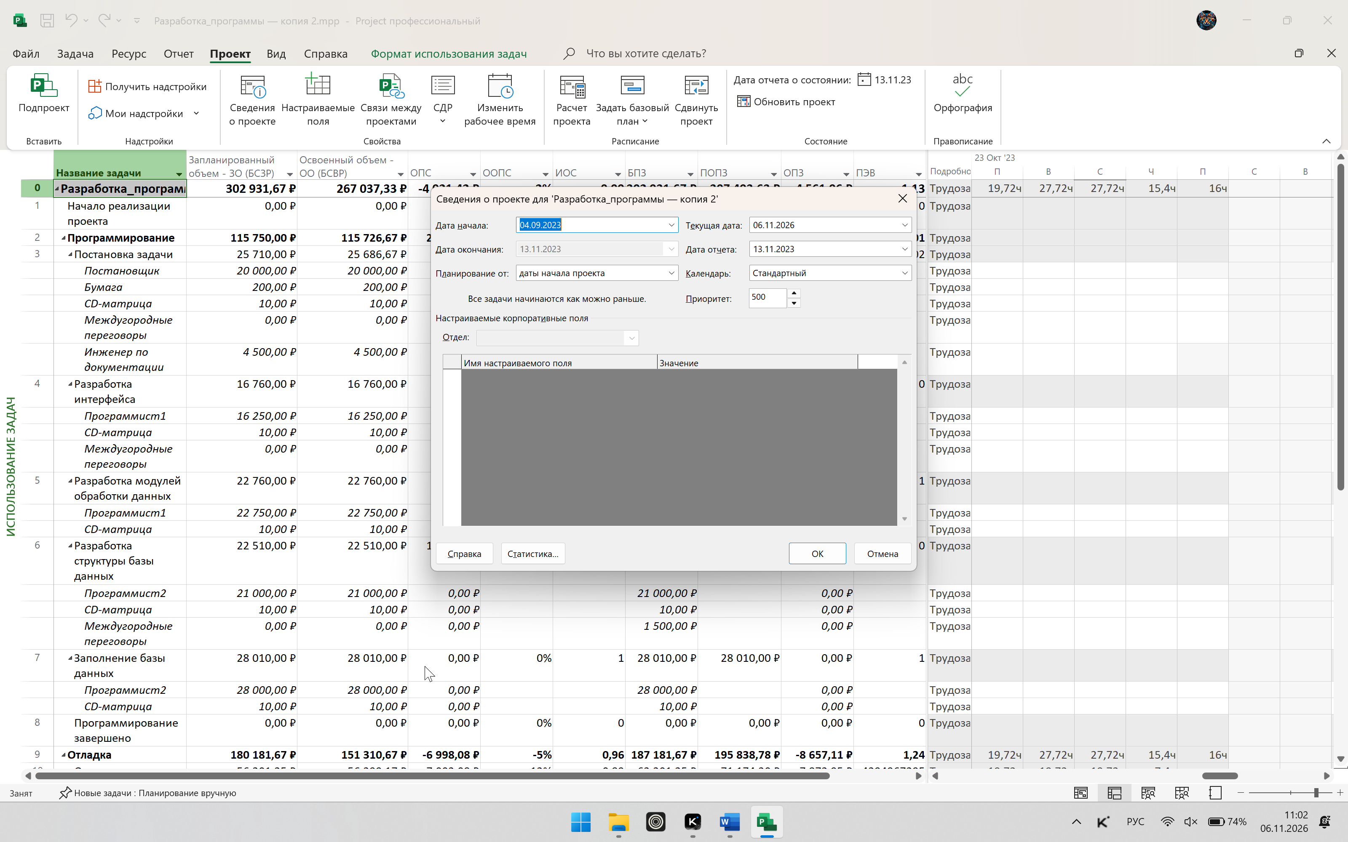
Рис. 1. Окно «Сведения о проекте» в MS Project

2 Формирование стандартных отчётов
Стандартные отчёты формируются через пункт меню Отчет → Отчеты, в котором отчёты сгруппированы по категориям: «Обзор», «Текущие», «Стоимость», «Назначения», «Загрузка» и другие. Перед формированием настройки отчёта можно изменить: кнопка «Изменить отчёт» позволяет задать период отчёта, состав полей детализации, шрифты и другие параметры. Сгенерированы три произвольно выбранных отчёта.

2.1 Отчёт «Обзор затрат»
Отчёт «Обзор затрат» (категория «Стоимость») приведён на рис. 2. По состоянию на дату отчёта текущие затраты проекта составляют 302 931,67 руб., оставшиеся затраты — 31 872,92 руб., процент завершения — 72 %. Отклонение по стоимости по всем фазам проекта равно нулю, то есть фактические затраты не превышают базовые значения. Кривая кумулятивных затрат плавно растёт и практически совпадает по форме с кривой кумулятивного процента завершения: затраты распределяются равномерно с ходом работ, резких отклонений бюджета не наблюдается. Наибольшая доля затрат приходится на фазы «Программирование» (115 750 руб.) и «Отладка» (187 181,67 руб.).
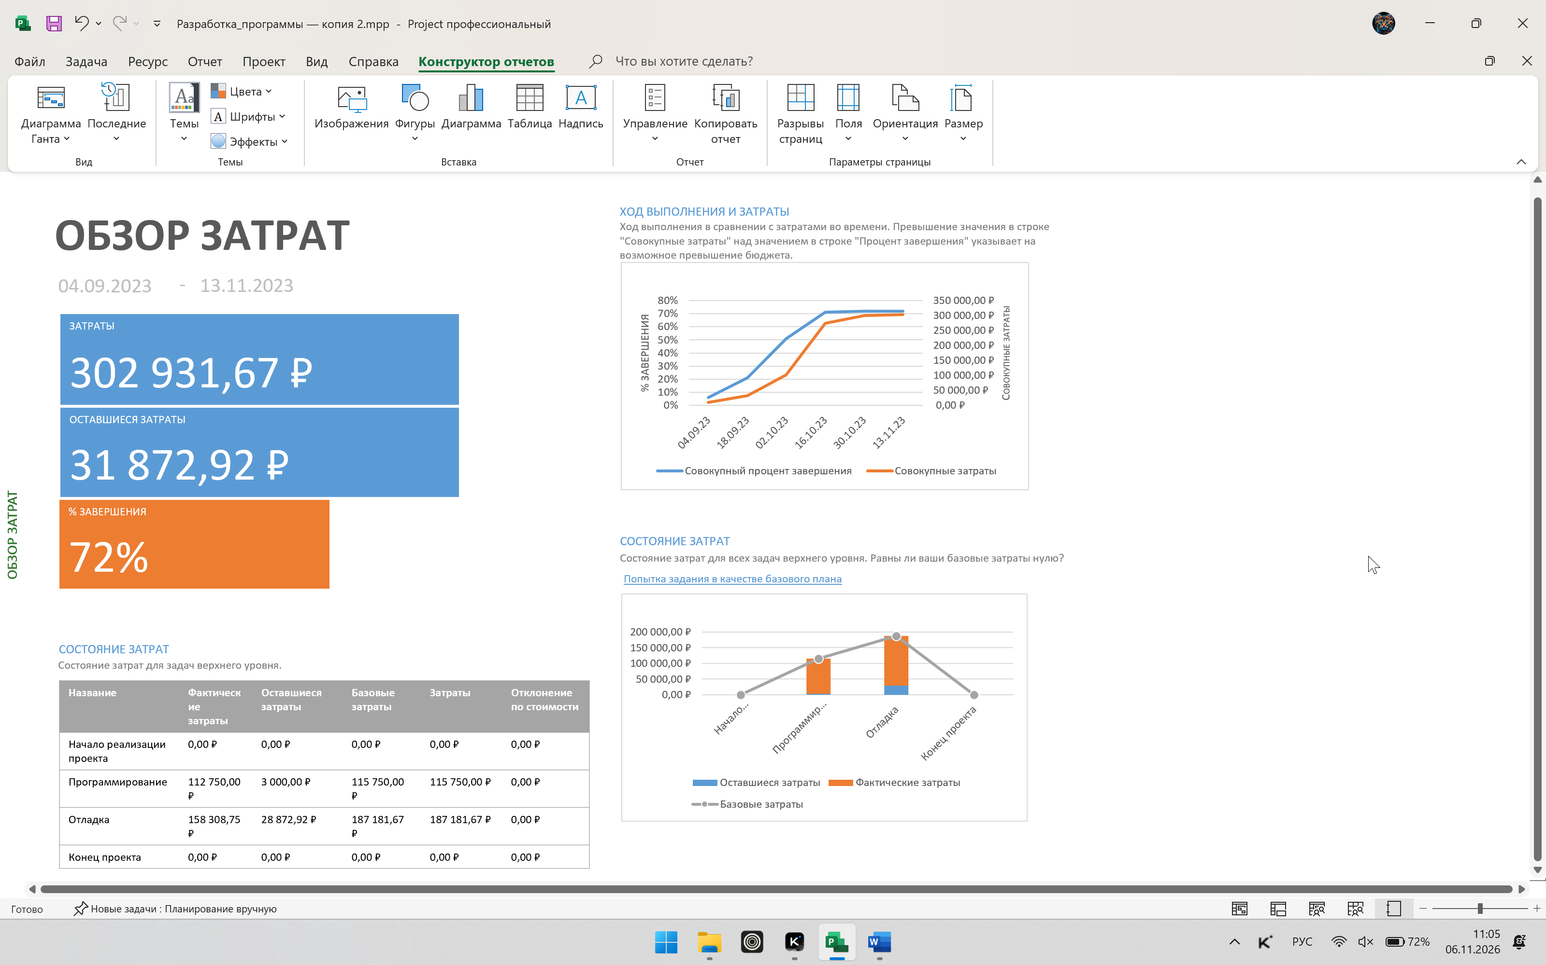
Рис. 2. Стандартный отчёт «Обзор затрат»

2.2 Отчёт «Обзор трудозатрат» и панель «Обзор»
Отчёт «Обзор трудозатрат» (категория «Загрузка») и настраиваемая информационная панель «Обзор» приведены на рис. 3. Фактические трудозатраты составляют 466 ч, оставшиеся — 242,33 ч, процент завершения по трудозатратам — 66 %. Оставшийся объём работ (около трети от общего) превышает оставшуюся долю затрат, что объясняется тем, что наиболее трудоёмкая фаза «Отладка» ещё не завершена. Информационная панель «Обзор» относится к настраиваемым отчётам и объединяет ключевые показатели проекта: состояние трудозатрат, индикаторы по документации и оставшуюся доступность ресурсов.
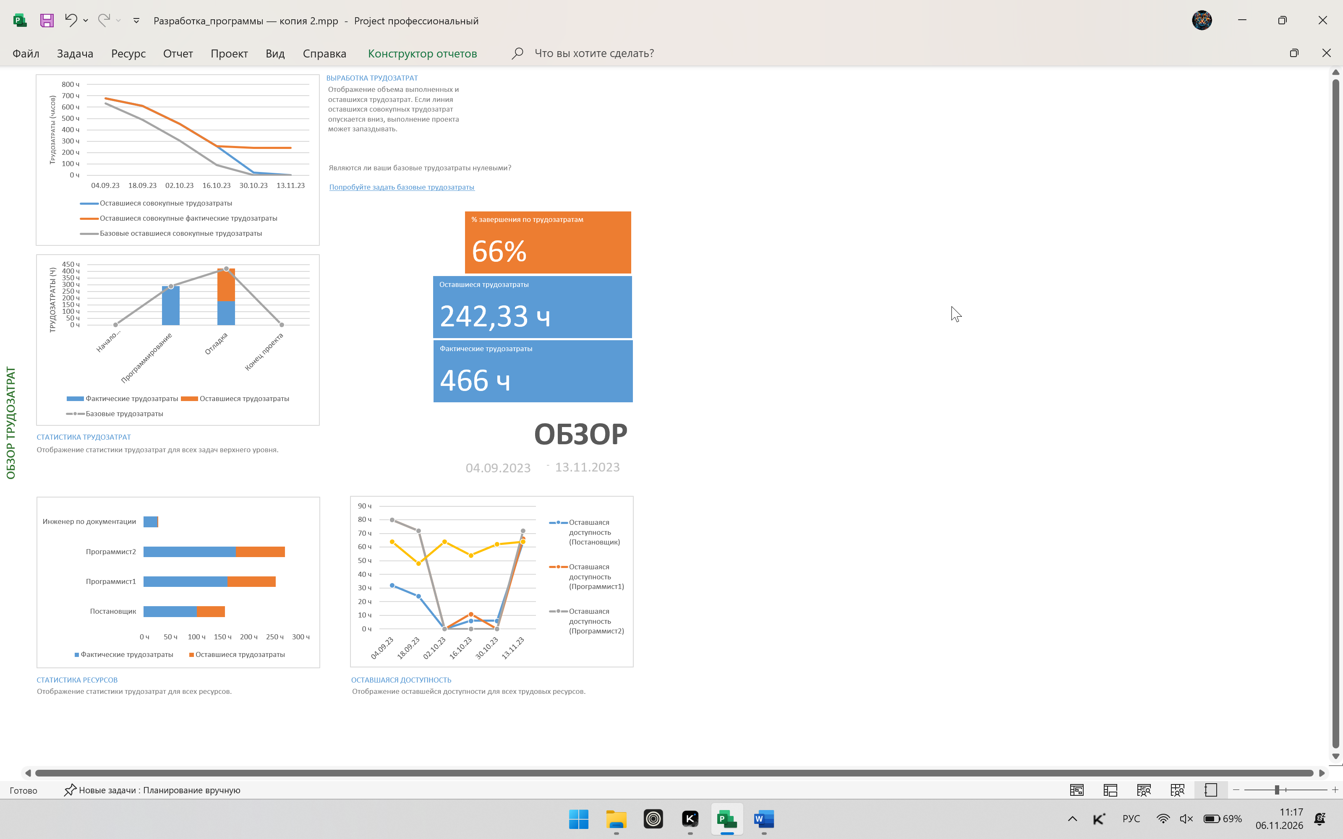
Рис. 3. Стандартный отчёт «Обзор трудозатрат» и информационная панель «Обзор»

2.3 Отчёт «Обзор ресурсов»
Отчёт «Обзор ресурсов» (категория «Загрузка») приведён на рис. 4. В проекте задействованы четыре трудовых ресурса. По данным таблицы состояния ресурсов: поставщик работает в период с 11.09.2023 по 07.11.2023 (осталось 54 ч), программист1 — с 29.09.2023 по 13.11.2023 (осталось 92,33 ч), программист2 — с 29.09.2023 по 13.11.2023 (осталось 94 ч), инженер по документации — с 18.09.2023 по 02.11.2023 (осталось 2 ч). Основной объём работ приходится на программистов, что видно и по графику статистики ресурсов. Процент завершения по трудозатратам у инженера по документации близок к 100 % — работа по документации практически завершена, у остальных ресурсов он составляет около 65 %. Превышения доступности ресурсов (перегрузок) не наблюдается.
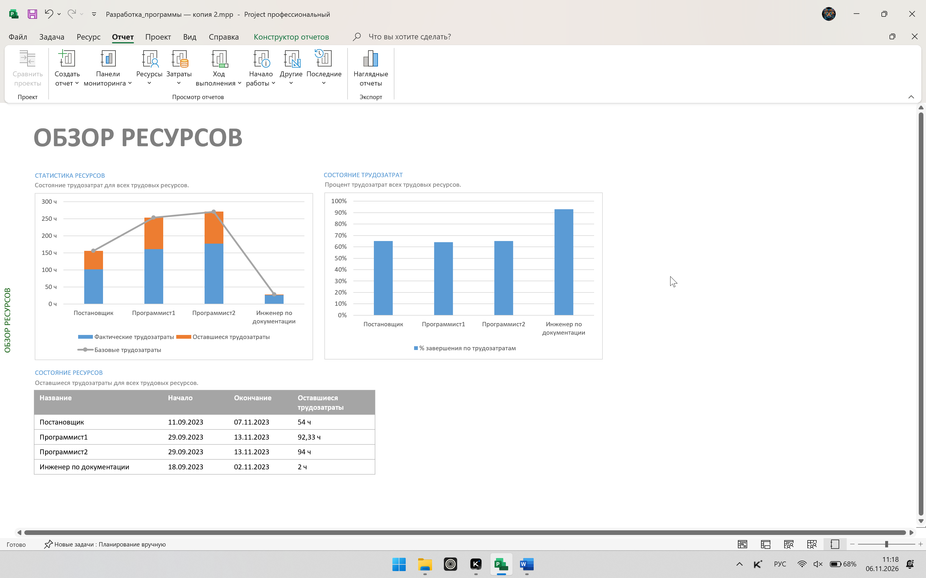
Рис. 4. Стандартный отчёт «Обзор ресурсов»

3 Формирование наглядных отчётов
Наглядные отчёты формируются через пункт меню Отчет → Наглядные отчеты. После выбора шаблона и нажатия кнопки «Просмотр» отчёт открывается в Excel в виде книги со сводной таблицей и сводной диаграммой, построенными по данным проекта. Сгенерированы три произвольно выбранных наглядных отчёта.

3.1 Отчёт о базовых затратах
Наглядный отчёт «Отчёт о базовых затратах» приведён на рис. 5. Диаграмма сравнивает базовые, текущие и фактические затраты по фазам проекта. Совокупные базовые затраты равны 288 931,67 руб., текущие — 302 931,67 руб., фактические — 271 058,75 руб. По фазе «Программирование» фактические затраты (112 750 руб.) ниже базовых (115 750 руб.) — получена экономия 3 000 руб. По фазе «Отладка» работа не завершена: фактические затраты (158 308,75 руб.) меньше текущих (187 181,67 руб.). Разница между текущими и базовыми затратами (14 000 руб.) связана с уточнением плановых оценок после сохранения базового плана.
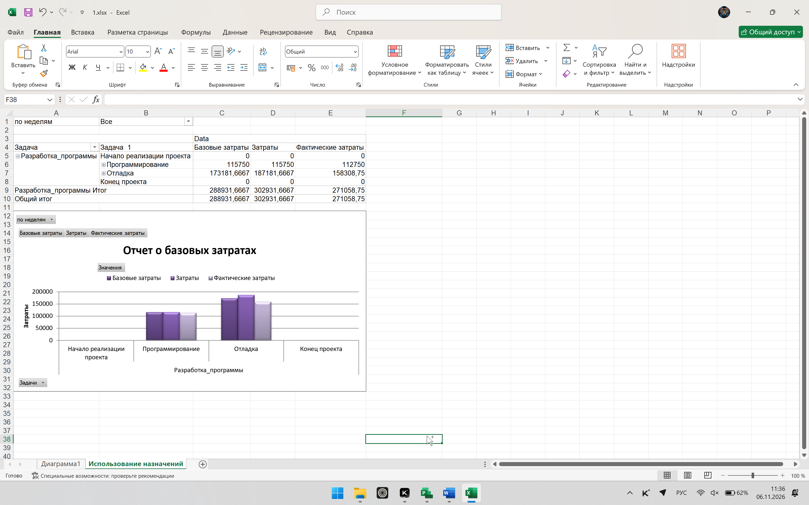
Рис. 5. Наглядный отчёт «Отчёт о базовых затратах» в Excel

3.2 Отчёт о бюджетной стоимости
Наглядный отчёт «Отчёт о бюджетной стоимости» приведён на рис. 6. Диаграмма показывает распределение затрат по кварталам 2023 года (K3 и K4). Бюджетная стоимость равна нулю, поскольку в проекте не назначены бюджетные ресурсы, поэтому анализ ведётся по базовым, текущим и фактическим затратам. Основная часть затрат приходится на четвёртый квартал (270 118 руб. из 302 931,67 руб.), что соответствует пику работ по программированию и отладке в октябре–ноябре. Текущие затраты квартала K4 превышают фактические (239 595,08 руб.), то есть часть запланированных работ ещё не выполнена.
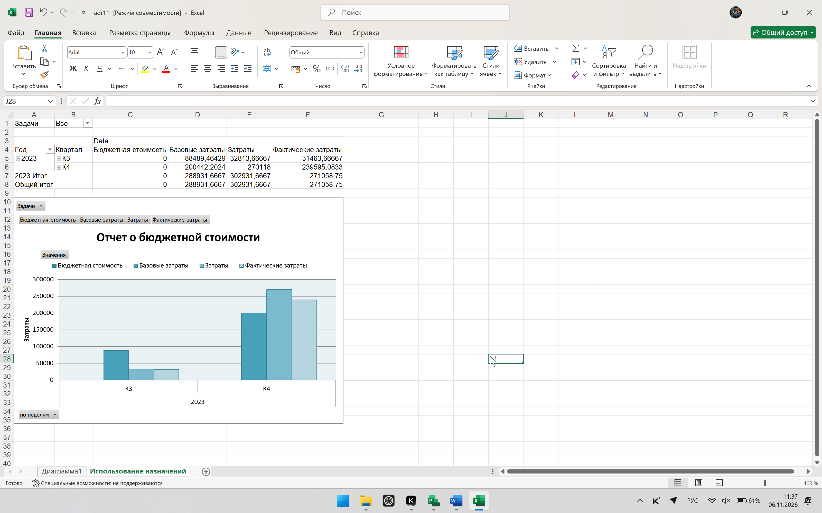
Рис. 6. Наглядный отчёт «Отчёт о бюджетной стоимости» в Excel

3.3 Повременной отчёт об освоенном объёме
Наглядный отчёт «Повременной отчёт об освоенном объёме» приведён на рис. 7. Диаграмма показывает во времени запланированный объём (PV), освоенный объём (EV) и фактические затраты (AC). На конец проекта запланированный объём равен 283 931,67 руб., освоенный объём — 271 058,75 руб., фактические затраты — 271 058,75 руб. Отклонение по стоимости CV = EV − AC = 0: перерасхода нет, что согласуется с отчётом «Обзор затрат». Отклонение по срокам SV = EV − PV = −12 872,92 руб. меньше нуля: по стоимостной оценке объём выполненных работ отстаёт от запланированного.
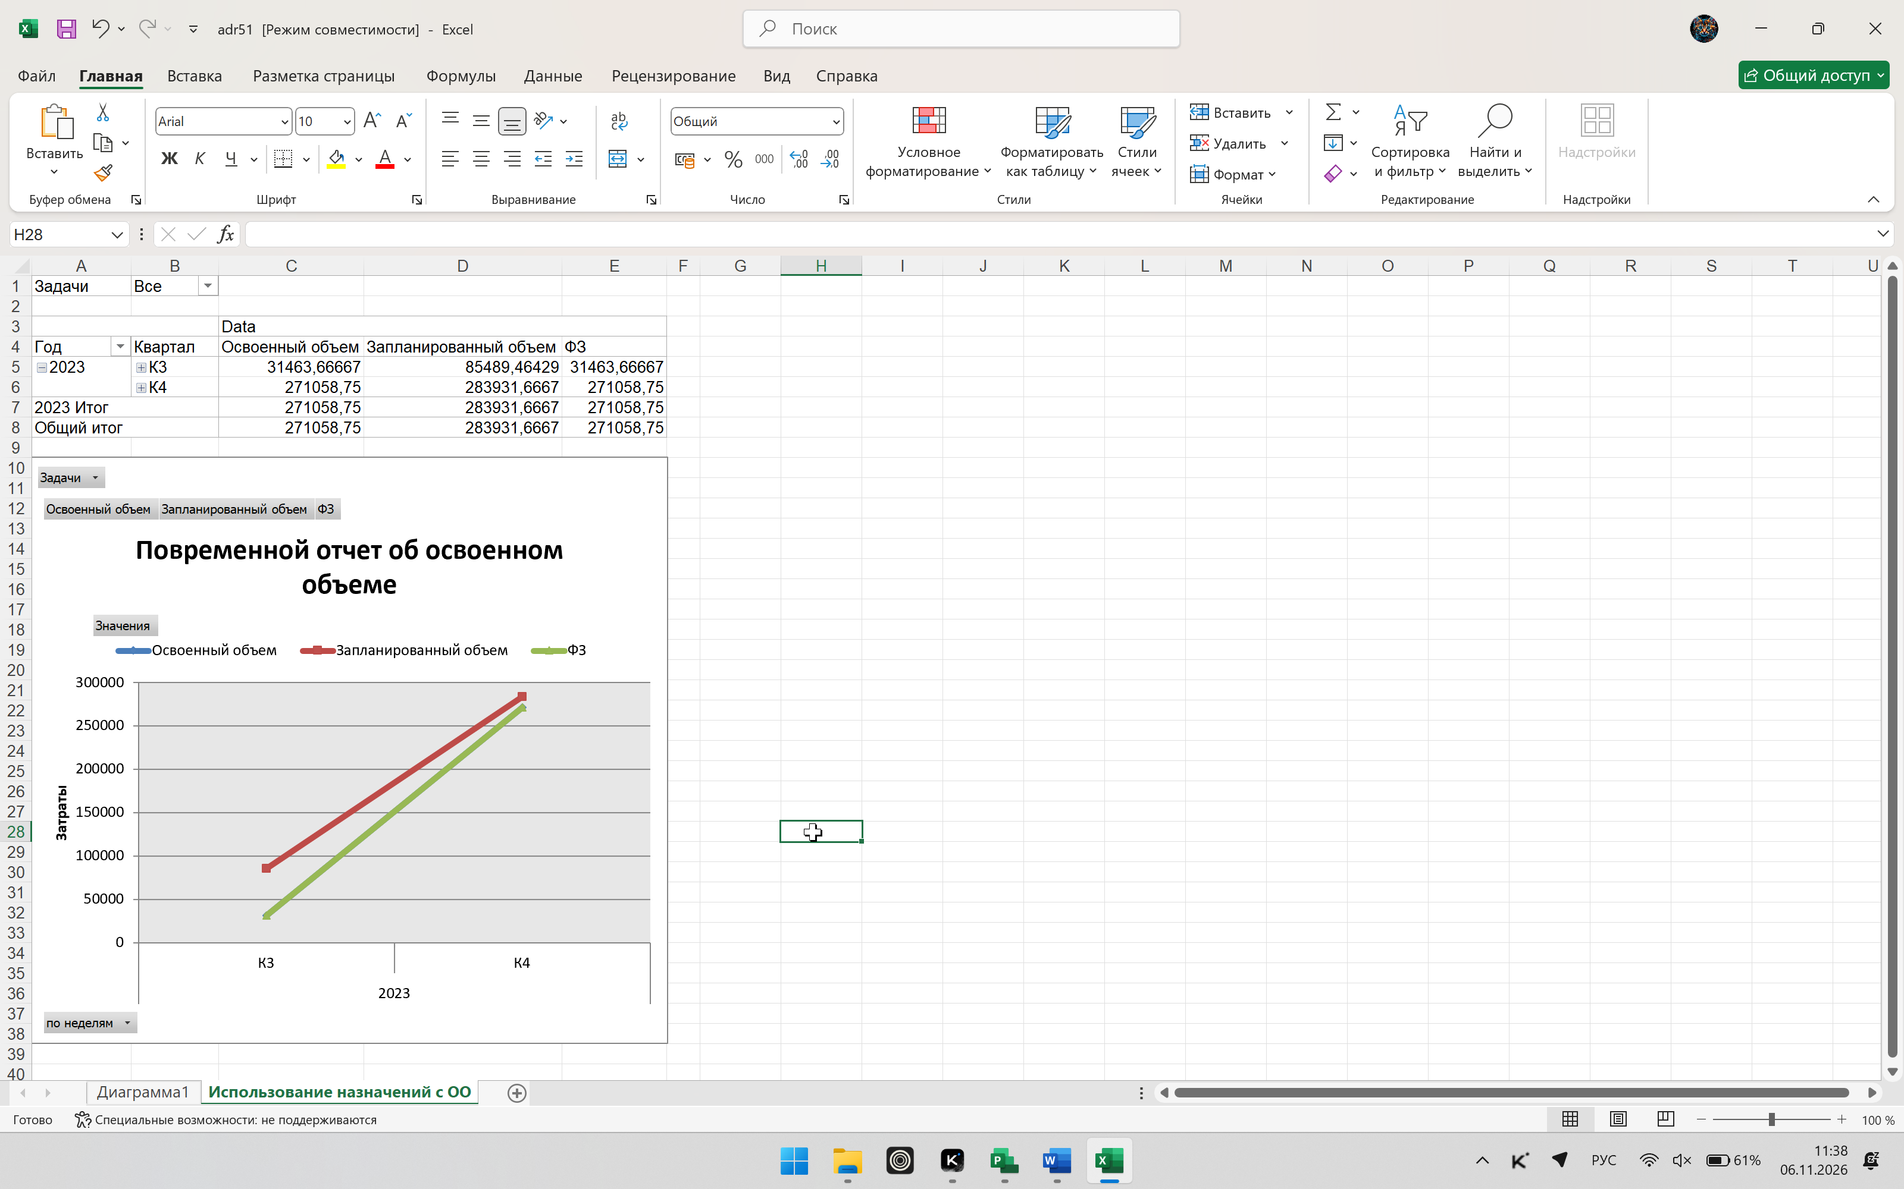
Рис. 7. Наглядный отчёт «Повременной отчёт об освоенном объёме» в Excel
Сводные показатели состояния проекта, полученные по результатам сформированных отчётов, приведены в табл. 1.
Таблица 1 — Сводные показатели состояния проекта
Показатель | Значение
Текущие затраты | 302 931,67 руб.
Оставшиеся затраты | 31 872,92 руб.
Фактические затраты | 271 058,75 руб.
Базовые затраты | 288 931,67 руб.
Процент завершения по затратам | 72 %
Фактические трудозатраты | 466 ч
Оставшиеся трудозатраты | 242,33 ч
Запланированный объём (PV) | 283 931,67 руб.
Освоенный объём (EV) | 271 058,75 руб.
Отклонение по срокам (SV = EV − PV) | −12 872,92 руб.

Заключение
В ходе лабораторной работы получены навыки формирования отчётности по проекту в MS Project Pro 2024: получена статистика выполнения проекта, сформированы и проинтерпретированы стандартные отчёты («Обзор затрат», «Обзор трудозатрат», «Обзор ресурсов») и наглядные отчёты («Отчёт о базовых затратах», «Отчёт о бюджетной стоимости», «Повременной отчёт об освоенном объёме»).
По состоянию на дату отчёта проект «Разработка программы» выполнен на 72 % по затратам и 66 % по трудозатратам. Перерасхода средств нет: отклонение по стоимости равно нулю, освоенный объём равен фактическим затратам (CV = 0). Вместе с тем освоенный объём отстаёт от запланированного на 12 872,92 руб. (SV < 0), оставшиеся трудозатраты составляют 242,33 ч, основной объём оставшихся работ приходится на фазу «Отладка» и на ресурсы «Программист1» и «Программист2». Таким образом, сформированные отчёты позволяют руководителю проекта контролировать ход выполнения работ, состояние бюджета и загрузку ресурсов.

